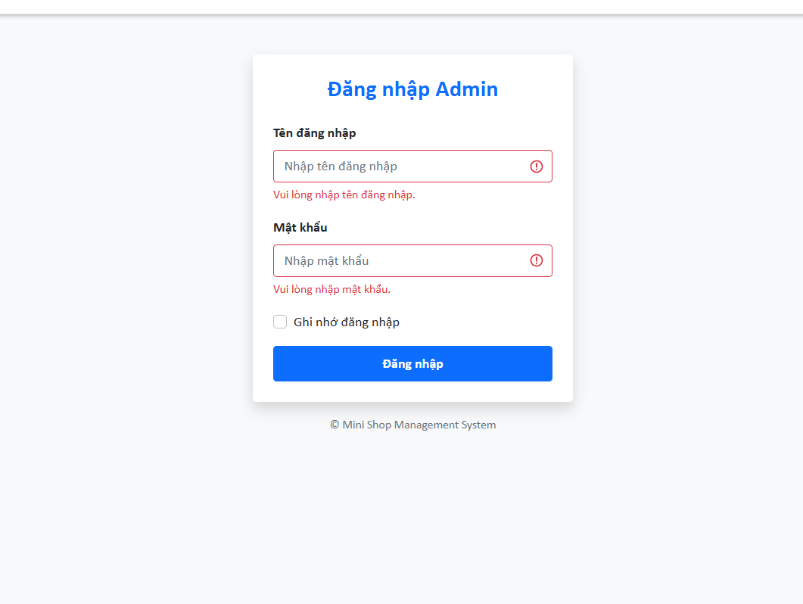
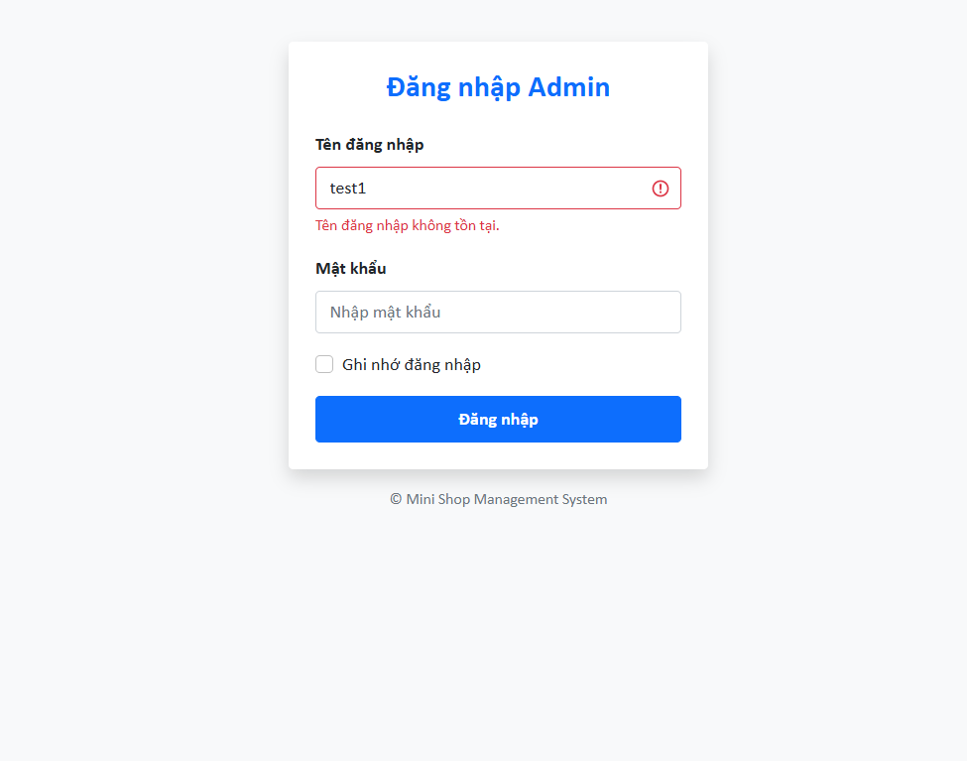
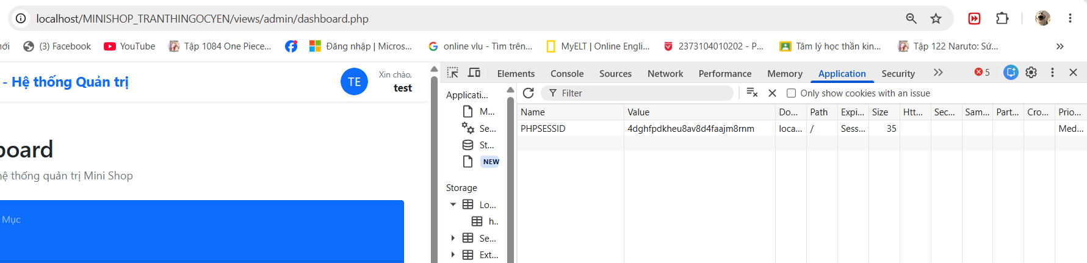
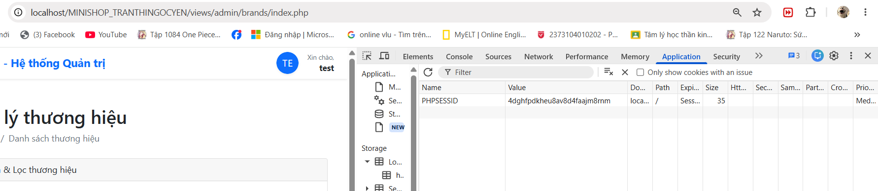

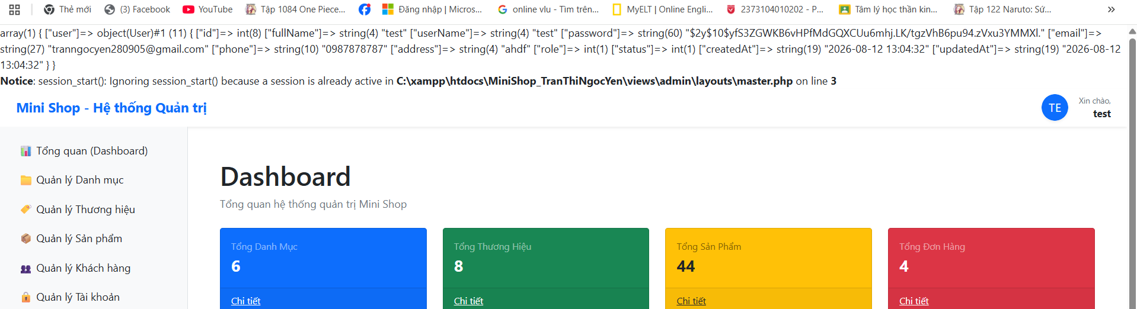

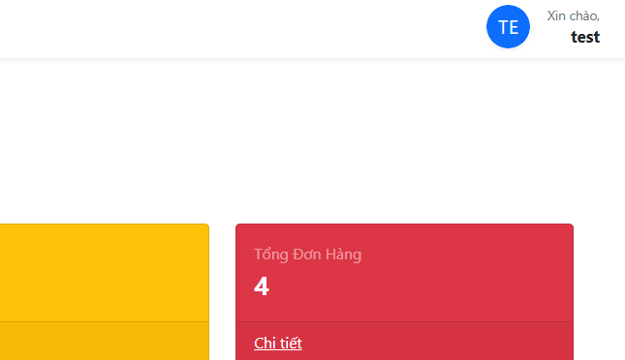

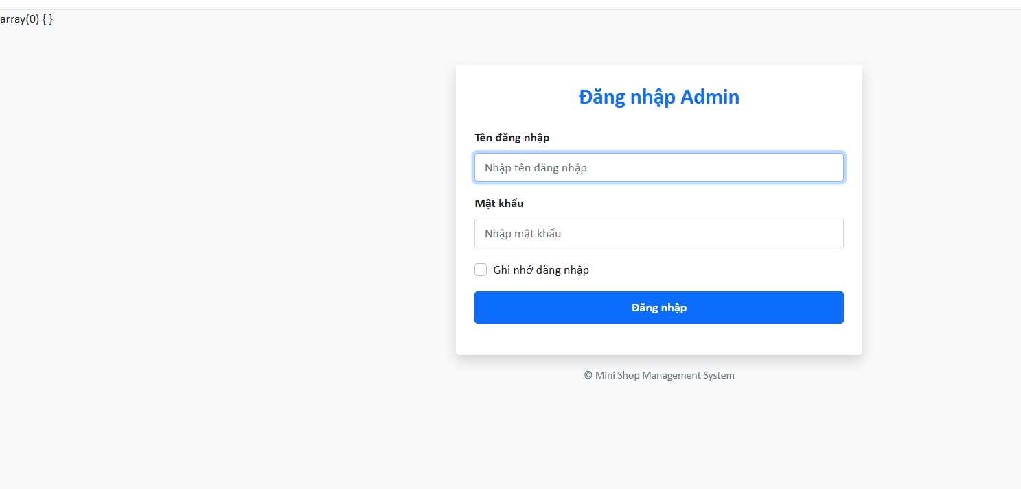

Kết quả: Nhờ có AuthMiddleware, hệ thống sẽ lập tức nhận diện chưa có session và tự động điều hướng chuyển hướng người dùng về lại trang login.php
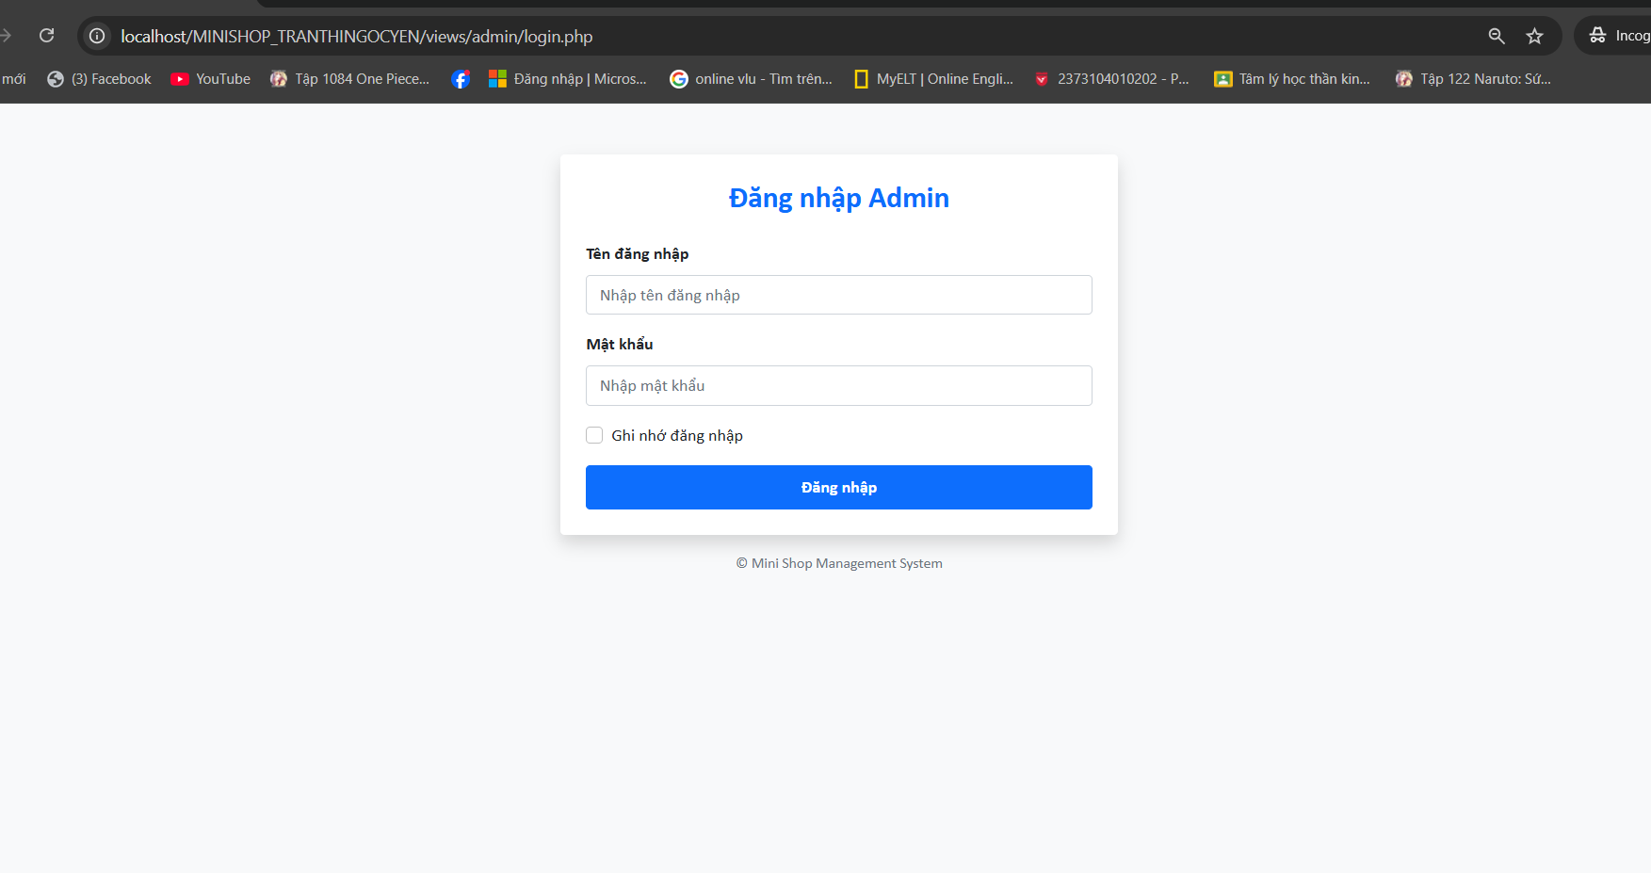
-Tiếp tục thử gõ trực tiếp URL trang sản phẩm hoặc trang thương hiệu lên thanh địa chỉ.
-Kết quả: Hệ thống đều tự động chặn lại và đá về login.php
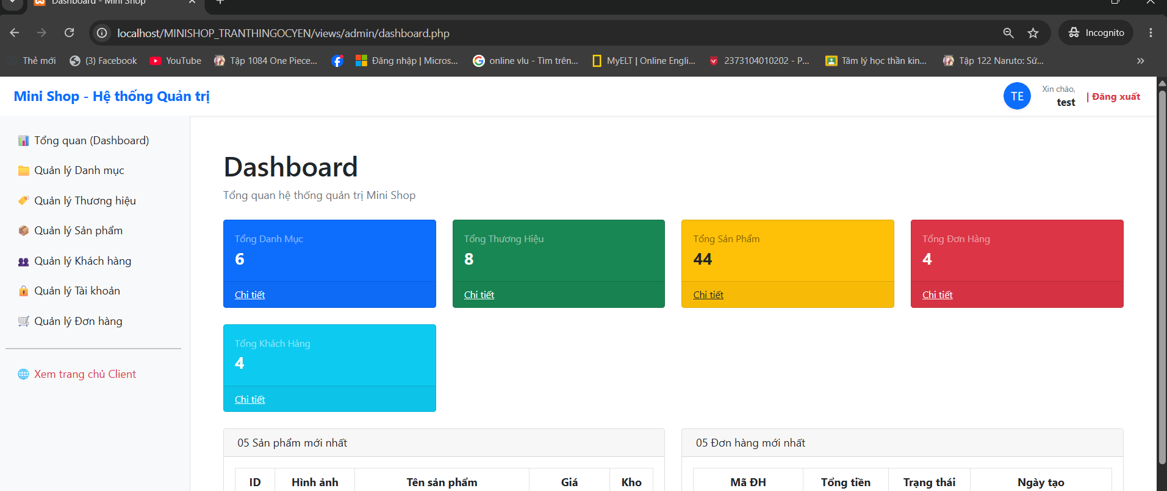
-Vì lúc này đã tồn tại $_SESSION["user"], Middleware cho phép người dùng thoải mái truy cập trang quản trị mà không bị chặn nữa

- sau khi đăng xuất đã về login, bấm nút back để về ngược lại dashboard kết quả là Do session đã bị hủy sạch, Middleware tiếp tục kích hoạt và tự động chuyển hướng người dùng quay ngược trở lại trang login
